бюджетное профессиональное образовательное учреждение Вологодской области
«Череповецкий лесомеханический техникум им. В.П. Чкалова»

Специальность 09.02.07 «Информационные системы и программирование»

ПМ.07.Соадминистрирование баз данных и серверов

Выполнил студент 4 курса группы ИС-41
Игнатьев Я.Н.

г. Череповец
2026
СОДЕРЖАНИЕ
1.РАЗРАБОТКА ТЕХНИЧЕСКОГО ЗАДАНИЯ 3
2.ИЗУЧЕНИЕ МЕТОДОЛОГИИ ER 4
4. ИЗУЧЕНИЕ ВОЗМОЖНОСТЕЙ СИСТЕМЫ УПРАВЛЕНИЯ БАЗАМИ ДАННЫХ (СУБД) ПРИ РАБОТЕ С ПРОСТЕЙШИМИ БАЗАМИ ДАННЫХ (БД) И СРЕДСТВА ФОРМИРОВАНИЯ SQL ЗАПРОСОВ К СУБД 6
5. ПОСТРОЕНИЕ МОДЕЛЕЙ БАЗЫ ДАННЫХ 8
6. СРАВНЕНИЕ ТЕХНИЧЕСКИХ ХАРАКТЕРИСТИК СЕРВЕРОВ 9
7. УСТАНОВКА И НАСТРОЙКА СЕРВЕРА 12
8. ОЗНАКОМЛЕНИЕ С ПОНЯТИЕМ ЦЕЛОСТНОСТИ БД, СТРАТЕГИЯМИ И ОБЪЕКТАМИ БД, ПОДДЕРЖИВАЮЩИМИ ЦЕЛОСТНОСТЬ БАЗ ДАННЫХ И БД 14
9. ИЗУЧЕНИЕ СРЕДСТВ ЯЗЫКА SQL ДЛЯ СОЗДАНИЯ ОБЪЕКТОВ БД 15
10. ИЗУЧЕНИЕ СРЕДСТВ ЯЗЫКА SQL ДЛЯ ИЗМЕНЕНИЯ ОБЪЕКТОВ БД 18
12. ИЗУЧЕНИЕ СРЕДСТВ ЯЗЫКА SQL ДЛЯ МАНИПУЛИРОВАНИЯ ОБЪЕКТАМИ БД 22
13. ОЗНАКОМЛЕНИЕ С ОБЪЕКТАМИ БД 24
14. СОЗДАНИЕ ЗАПРОСОВ И ПРОЦЕДУР НА ИЗМЕНЕНИЕ СТРУКТУРЫ БАЗЫ ДАННЫХ 26
15. СОЗДАНИЕ РЕЗЕРВНЫХ КОПИЙ БАЗЫ ДАННЫХ 28
16. ВОССТАНОВЛЕНИЕ БАЗЫ ДАННЫХ 30

1.РАЗРАБОТКА ТЕХНИЧЕСКОГО ЗАДАНИЯ

На первом этапе собрали первичные требования и сформулировали бриф. Определили пожелания к системе: просмотр оценок и посещаемости, интеграция с учебной ИС, подача заявлений, модерация куратором, управление справочниками администратором, уведомления, расписание, экспорт в Excel и защита персональных данных по 152-ФЗ. Описали целевую аудиторию (студенты, кураторы, администраторы), заказчиков и ключевые метрики успеха (скорость загрузки, время подачи заявления, автоматическая интеграция, мобильная адаптация).
С помощью нейросети сгруппировали требования на функциональные, нефункциональные, роли пользователей и ограничения. Получили готовый бриф.
На втором этапе структурировали ТЗ: составили глоссарий, описали назначение и цели системы, права доступа по ролям, функциональные требования с приоритетами, нефункциональные требования, сценарии использования и критерии приёмки. Отдельно построили матрицу требований из 12 строк с ID, описанием, приоритетом, ролью и критерием приёмки.
На третьем этапе выявили пробелы и риски. Проверили CRUD-сценарии: создание, чтение и обновление есть, а удаление и поиск по дисциплине не описаны. Обнаружили нехватку данных: количество прикрепляемых файлов, сроки хранения, правила валидации сканов. Список рисков включил интеграционный, нагрузочный, юридический и организационный.
Нейросетью сформулировали уточняющие вопросы заказчику: про протокол интеграции, отзыв заявления, мобильное приложение, уведомления куратору, архивацию данных, длину комментария и алерты при сбое интеграции.

2.ИЗУЧЕНИЕ МЕТОДОЛОГИИ ER

Этап 1. Анализ предметной области и сбор требований.
Вы сформулировали промпт для нейросети и получили 8 основных сущностей: Student (Студент), Group (Учебная группа), Speciality (Специальность), Teacher (Преподаватель), Subject (Дисциплина), Grade (Оценка), Schedule (Расписание) и Attendance (Посещаемость).
Для каждой сущности вы определили атрибуты (включая первичные и внешние ключи) и прописали типы связей (1:N, M:N и т.д.), например, что одна группа включает много студентов, а студент получает много оценок.
Этап 2. Построение ER-диаграммы.
Вы попросили нейросеть сгенерировать Mermaid-код и построили наглядную ER-диаграмму (страница 23), на которой видно, как все 8 таблиц связаны между собой через ключи (например, Specialty связана с Group, Group со Student, Subject с Teacher и т.д.). Вставили полученную схему в отчет.
Этап 3. Нормализация и проверка целостности (3НФ).
Вы провели анализ модели на соответствие 3-й нормальной форме. Нейросеть подтвердила, что модель соответствует 3НФ (все атрибуты атомарны, нет транзитивных зависимостей). Также вы выявили потенциальные аномалии и добавили рекомендации по их устранению: добавить ограничения CHECK для полей (день недели, оценка от 2 до 5) и, возможно, добавить сущность Department.
Этап 4. Генерация DDL и создание БД.
Мы сгенерировали полный SQL-скрипт для MS SQL Server. В нем мы:
- Создали схему education.
- Использовали DROP TABLE IF EXISTS для очистки старых данных (чтобы не было ошибок).
- Создали все 8 таблиц с использованием IDENTITY (автоинкремент), PRIMARY KEY, FOREIGN KEY и CHECK (например, CHECK (grade_value BETWEEN 2 AND 5)).
3. ПРОЕКТИРОВАНИЕ СТРУКТУРЫ БД С ИСПОЛЬЗОВАНИЕМ МЕТОДОЛОГИИ ER
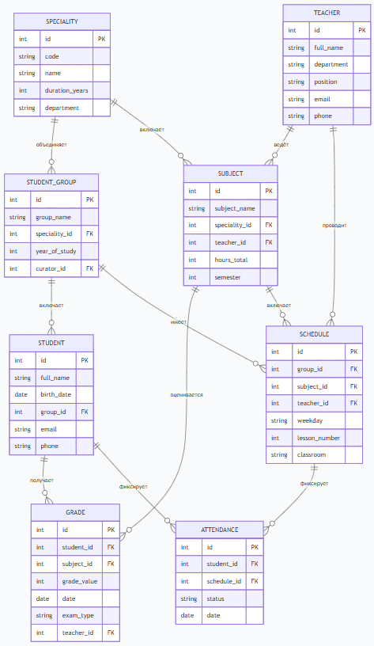
Рисунок 1 - ER диаграмма

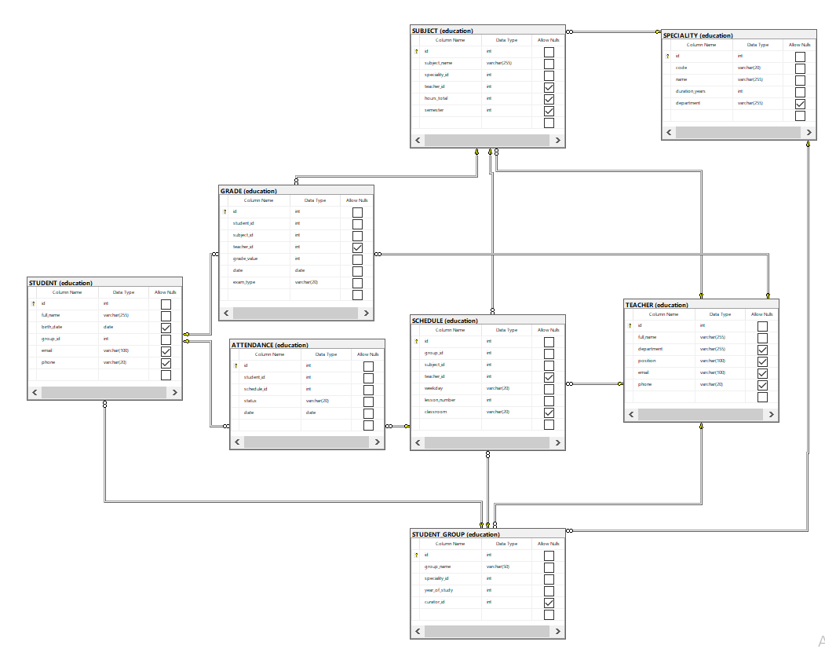
Рисунок 2 - диаграмма связей

4. ИЗУЧЕНИЕ ВОЗМОЖНОСТЕЙ СИСТЕМЫ УПРАВЛЕНИЯ БАЗАМИ ДАННЫХ (СУБД) ПРИ РАБОТЕ С ПРОСТЕЙШИМИ БАЗАМИ ДАННЫХ (БД) И СРЕДСТВА ФОРМИРОВАНИЯ SQL ЗАПРОСОВ К СУБД

Задание 1. В дереве объектов рассмотрены узлы «Базы данных» (содержат пользовательские базы, таблицы, схемы и другие объекты), «Роли входа/группы» (управляют учетными записями и правами доступа к серверу и базам) и «Табличные пространства» (определяют физические места на диске для файлов данных PostgreSQL).
Задание 2. Путь к таблицам: Серверы → сервер → Базы данных → lab_students → Схемы → public → Таблицы.
Задание 3.В ходе выполнения задания изучены возможности pgAdmin 4 по работе с объектами базы данных.
Задание 4. Фильтрация в окне просмотра данных работает через панель фильтров: вводится условие (например, first_name = hanamz), нажимается «Применить фильтр», остаются только подходящие строки. Сброс — очистка поля или повторное применение с пустым условием.
Задание 5. Создана таблица students с полями id, first_name, last_name, email, enrollment_date, ограничениями PRIMARY KEY, UNIQUE и NOT NULL. При создании через pgAdmin автоматически добавляются IF NOT EXISTS, TABLESPACE pg_default, явные имена ограничений и ALTER TABLE OWNER. В ручном SQL эти опции можно опустить — код короче, но менее информативен. Интерфейс удобен для быстрого старта, ручное написание даёт полный контроль.
Задание 6. После удаления строки через интерфейс проверка SELECT * подтвердила отсутствие записи. Созданный индекс на email отображается в дереве объектов, план запроса показывает Index Scan вместо Seq Scan, что ускоряет поиск.
Вывод. Освоены основные возможности pgAdmin 4: подключение к серверу, создание базы данных и таблиц через интерфейс, редактирование данных, работа с запросами и индексами. Наиболее полезны вкладки «Свойства» и «SQL» для просмотра структуры и DDL-кода. Сложности возникли при настройке ограничений через интерфейс из-за внимательного выбора галочек; решено сравнением сгенерированного SQL с ручным написанием.

5. ПОСТРОЕНИЕ МОДЕЛЕЙ БАЗЫ ДАННЫХ

Сначала подключились к серверу PostgreSQL 18 и развернули базу данных lab_students в дереве объектов. Убедились, что в ней есть схема public, в которой будут размещаться таблицы.
Затем создали шесть таблиц через графический интерфейс.
На следующем этапе для каждой таблицы задали первичные ключи id и необходимые ограничения: NOT NULL, UNIQUE для email и внешние ключи.
После этого открыли инструмент ER-диаграммы в pgAdmin и добавили все шесть таблиц на холст. Связи между таблицами отобразились автоматически благодаря внешним ключам. При необходимости вручную скорректировали расположение таблиц для читаемости.
В результате получили логическую модель базы данных, которая наглядно показывает структуру личного кабинета студента: студентов, их группы, преподавателей, предметы, занятия и журнал действий.
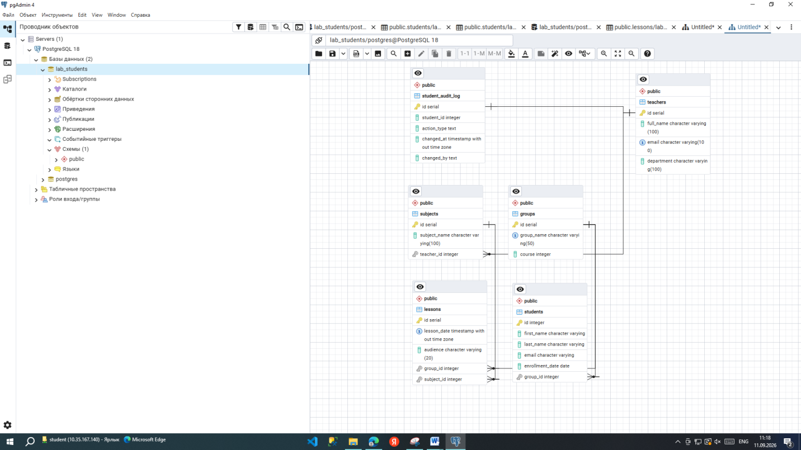
Рисунок 3 - Postgre диаграмма

6. СРАВНЕНИЕ ТЕХНИЧЕСКИХ ХАРАКТЕРИСТИК СЕРВЕРОВ

Основные понятия. При выборе сервера сравнивают ключевые характеристики: CPU (количество ядер, частота, объём кэша L3), RAM (объём, число каналов, количество слотов DIMM и занятых модулей), дисковую подсистему (тип носителей — HDD, SATA SSD, NVMe; уровень RAID; полезный объём после потери дисков на чётность), сеть (пропускную способность портов), форм-фактор (1U, 2U, 4U — влияет на возможность расширения), энергоэффективность и цену. Сначала определяют профиль нагрузки — какие ресурсы критичны именно для этой задачи. Затем считают минимально необходимые ресурсы: для веб-портала — объём RAM под сессии и кэш, для виртуализации — количество vCPU, коэффициент консолидации и объём RAM под виртуальные машины, для видеонаблюдения — объём хранилища под архив и пропускную способность сети. Обязательно добавляют запас на рост (обычно 30–50%). После расчётов составляют сравнительную таблицу, где каждому критерию присваивают вес от 1 до 5 в зависимости от важности для задачи, выставляют баллы каждому серверу и считают итоговую взвешенную сумму. Побеждает сервер с лучшим балансом производительности критичных ресурсов, стоимости и масштабируемости.
Пример решения задачи 1 «Корпоративный веб-портал». Условие: 5 000 сотрудников, 8 000 одновременных сессий в пиковые часы, терминация SSL/TLS на сервере, кэширование статического контента, хранение сессий в оперативной памяти, отклик страницы не более 300 мс.
Профиль нагрузки. Критичные параметры: частота CPU — для SSL/TLS терминации и быстрой обработки запросов; объём RAM — для хранения 8 000 сессий в памяти и кэширования статического контента; скорость диска — второстепенна, так как статический контент кэшируется в RAM.

Расчёт RAM. 8 000 сессий × 2 МБ = 16 000 МБ = 15.6 ГБ. С запасом 50%: 15.6 × 1.5 = 23.4 ГБ. Вывод: минимально нужно около 24 ГБ RAM только под сессии.
Таблица 1. Сравнительная таблица с весами.
Критерий | Сервер A | Сервер B | Сервер C | Вес
Производительность CPU | 2 (24 ядра @ 2.1 ГГц) | 5 (28 ядер @ 2.6 ГГц) | 4 (32 ядра @ 3.0 ГГц) | 5
Объём RAM | 3 (128 ГБ) | 5 (256 ГБ) | 3 (128 ГБ) | 5
Дисковая подсистема | 2 (SATA SSD RAID 1) | 5 (NVMe RAID 10) | 3 (NVMe RAID 1) | 3
Сеть | 3 (2×10 GbE) | 5 (2×25 GbE) | 3 (2×10 GbE) | 4
Масштабируемость | 2 (1U) | 4 (2U) | 2 (1U) | 3
Энергоэффективность | 3 | 2 | 4 | 2
Цена | 5 (350 000 ₽) | 2 (620 000 ₽) | 4 (480 000 ₽) | 4
Итоговый балл | 75 | 109 | 86
Расчёт итогового балла: Сервер A — 75, Сервер B — 109, Сервер C — 86.
Выбор: Сервер B. Обоснование: 256 ГБ RAM достаточно для 8 000 сессий (нужно 24 ГБ) плюс кэширование; 28 ядер @ 2.6 ГГц оптимальны для SSL/TLS и обработки запросов; NVMe RAID 10 обеспечивает высокую скорость чтения и записи; сеть 25 GbE имеет пропускную способность для пиковых нагрузок.

Итог по задаче. Для веб-портала выбран Сервер B — 256 ГБ RAM, 28 ядер @ 2.6 ГГц, NVMe RAID 10, 25 GbE.

7. УСТАНОВКА И НАСТРОЙКА СЕРВЕРА

В ходе практической работы я установил и настроил веб-сервер Apache 2.4 на Windows без прав администратора. Цель — получить навыки работы с Apache в пользовательском режиме, понять разницу между привилегированными и непривилегированными портами, интегрировать PHP и настроить HTTPS с самоподписанным сертификатом.
Сначала я изучил теорию. В Windows порты от 0 до 1023 привилегированные, только администратор может слушать порт 80 или 443. Поэтому я изменил порты на непривилегированные: HTTP — 8080, HTTPS — 8443. Тогда Apache запускается от обычного пользователя. Путь установки не должен содержать пробелов и кириллицы, использовал C:\Apache24.
Затем я установил Visual C++ Redistributable for Visual Studio 2015–2022 (x64), без него Apache не запустится. Скачал сборку Win64 с apachelounge.com и распаковал в C:\Apache24, проверил наличие httpd.exe в папке bin. Настроил httpd.conf: указал Define SRVROOT "C:/Apache24", ServerName localhost:8080, Listen 8080. Проверил синтаксис командой httpd.exe -t, получил Syntax OK.
Запустил Apache в пользовательском режиме через обычный CMD: перешёл в C:\Apache24\bin и выполнил httpd.exe. Apache запустился в консоли, для остановки используется Ctrl+C. Проверил в браузере http://localhost:8080 — увидел страницу «It works!». Этот шаг не требует прав администратора, но Apache останавливается при закрытии окна CMD.
Далее я интегрировал PHP. Скачал Thread Safe x64 версию PHP 8.3, распаковал в C:\PHP, скопировал php.ini-development в php.ini. В php.ini изменил extension_dir = "ext" и date.timezone = Europe/Moscow. В httpd.conf добавил LoadModule php_module "C:/PHP/php8apache2_4.dll", AddHandler application/x-httpd-php .php, PHPIniDir "C:/PHP". В DirectoryIndex добавил index.php. Перезапустил Apache, создал info.php с phpinfo() и проверил через браузер — интеграция успешна.
На последнем этапе я создал виртуальный хост. Сделал папку C:\Sites\MySite и файл index.html. В httpd.conf раскомментировал Include conf/extra/httpd-vhosts.conf. В httpd-vhosts.conf добавил VirtualHost *:8080 с ServerName mysite.local, DocumentRoot "C:/Sites/MySite", Require all granted, Options -Indexes, логами. Перезапустил Apache и проверил http://localhost:8080.
В итоге я изучил установку Apache без прав администратора на портах 8080 и 8443, настройку httpd.conf, проверку синтаксиса, запуск в консоли, интеграцию PHP через php_module и DirectoryIndex, создание виртуального хоста с отдельной папкой и логами. Я понял важность пути без пробелов и кириллицы, зависимость от Visual C++ Redistributable и особенность пользовательского режима — Apache останавливается при закрытии окна CMD.

8. ОЗНАКОМЛЕНИЕ С ПОНЯТИЕМ ЦЕЛОСТНОСТИ БД, СТРАТЕГИЯМИ И ОБЪЕКТАМИ БД, ПОДДЕРЖИВАЮЩИМИ ЦЕЛОСТНОСТЬ БАЗ ДАННЫХ И БД
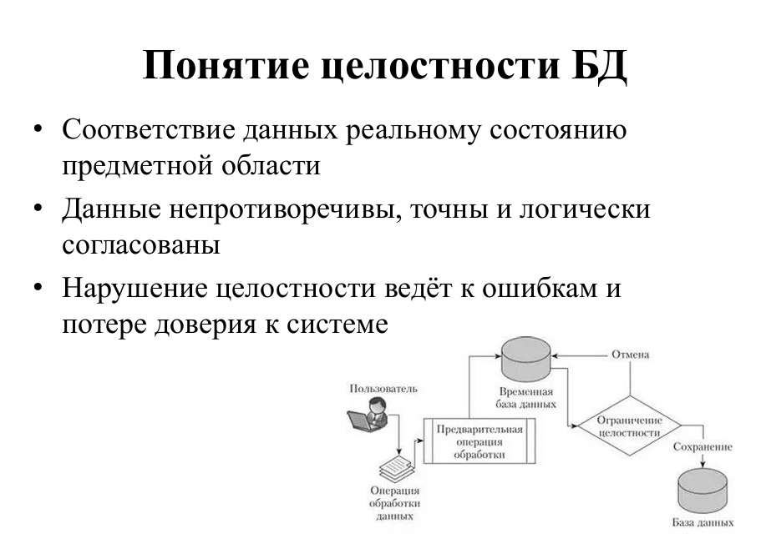
Рисунок 4 - слайд презентации №1
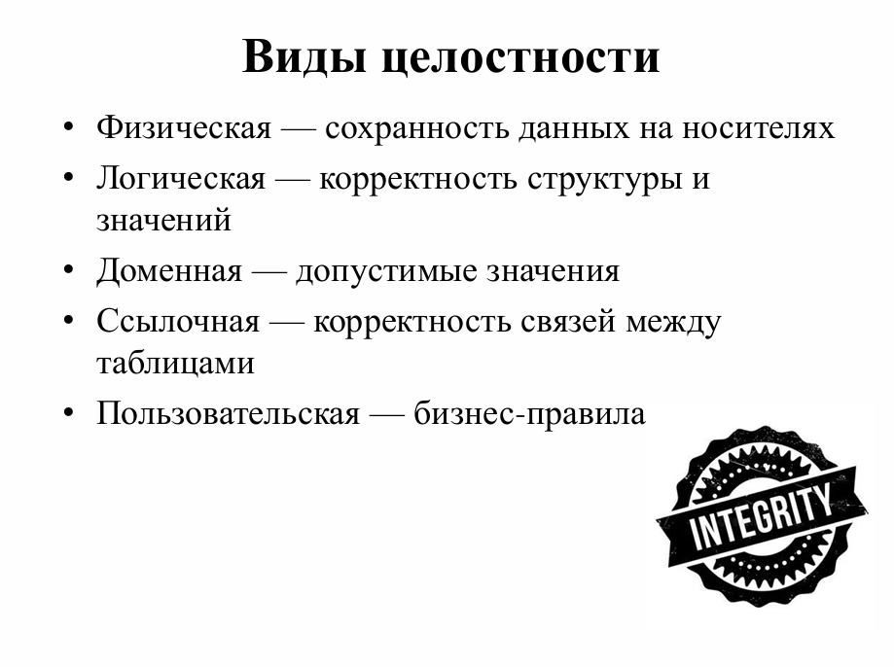
Рисунок 5 - слайд презентации №2

9. ИЗУЧЕНИЕ СРЕДСТВ ЯЗЫКА SQL ДЛЯ СОЗДАНИЯ ОБЪЕКТОВ БД

В ходе практической работы я изучил средства языка SQL для создания объектов базы данных в Microsoft SQL Server с использованием SQL Server Management Studio. Целью было освоить синтаксис T-SQL для создания и настройки основных объектов, научиться применять ограничения целостности и связи между таблицами. Работа выполнялась на примере базы данных для учёта студентов и их успеваемости, где есть студенты, группы, дисциплины и оценки.
На первом этапе я подключился к экземпляру SQL Server в SSMS и создал базу данных UniversityDB командой CREATE DATABASE. При создании указал явные пути к файлам данных и журнала транзакций, чтобы понимать, где физически хранятся данные. После создания установил контекст работы командой USE UniversityDB и проверил наличие базы в обозревателе объектов. Это позволило убедиться, что база создана корректно и готова к работе.
На втором этапе я создал справочные таблицы Groups и Disciplines с помощью CREATE TABLE. В таблице Groups задал GroupId как первичный ключ с автоинкрементом, GroupName — обязательное и уникальное поле, Faculty — обязательное поле. В таблице Disciplines задал DisciplineId как первичный ключ с автоинкрементом, DisciplineName — обязательное и уникальное, Credits — целое число с ограничением CHECK от 1 до 10. При создании использовал PRIMARY KEY, NOT NULL, UNIQUE и CHECK. Проверил, что все ограничения отображаются в свойствах таблиц в SSMS.
На третьем этапе я создал основную таблицу Students. В ней задал StudentId как первичный ключ с автоинкрементом, поля FirstName, LastName, MiddleName как обязательные, BirthDate как обязательную дату с ограничением CHECK на запрет будущей даты, GroupId как внешний ключ на Groups. Настроил FOREIGN KEY так, чтобы удаление группы со студентами блокировалось, а записи студентов не удалялись автоматически. Это обеспечило ссылочную целостность и защиту от потери данных.
На четвёртом этапе я создал таблицу Grades для оценок. В ней задал GradeId как первичный ключ с автоинкрементом, StudentId и DisciplineId как внешние ключи на Students и Disciplines, Score как целое число от 2 до 5, ExamDate как обязательную дату. Создал составное уникальное ограничение на пару StudentId + DisciplineId, чтобы один студент не мог иметь две оценки по одной дисциплине.
Внешние ключи настроил с поведением ON DELETE NO ACTION, чтобы удаление студента или дисциплины с оценками блокировалось. Проверил, что уникальные ограничения и внешние ключи работают.
На пятом этапе я модифицировал структуру таблиц через ALTER TABLE. Добавил в Students поле Email типа NVARCHAR длиной не менее 50 символов, уникальное и допускающее NULL. Добавил в Disciplines поле IsCompulsory типа BIT со значением по умолчанию 1. Проверил изменения через Object Explorer и запрос SELECT * FROM sys.columns WHERE object_id = OBJECT_ID('имя_таблицы'). Убедился, что новые поля добавлены, значения по умолчанию и уникальность работают.
На шестом этапе я проверил целостность и протестировал ограничения. Попробовал вставить в Disciplines дисциплину с Credits = 15 — получил ошибку из-за CHECK. Попробовал удалить группу, к которой прикреплены студенты — получил ошибку из-за внешнего ключа. Попробовал добавить две одинаковые оценки для одного студента по одной дисциплине — получил ошибку из-за уникального ограничения. Для каждого случая записал SQL-запрос и текст ошибки. Все проверки подтвердили корректность ограничений.
Дополнительно я выполнил вариативные задания. Создал представление VIEW, которое выводит список студентов с их группами и оценками по всем дисциплинам. Создал хранимую процедуру для добавления нового студента с проверкой существования группы. Создал индекс для ускорения поиска по фамилии студента.
В итоге я изучил синтаксис T-SQL для создания базы данных, таблиц, первичных и внешних ключей, ограничений NOT NULL, UNIQUE, CHECK, составных уникальных ограничений, поведения ON DELETE NO ACTION. Освоил модификацию структуры через ALTER TABLE, добавление полей и значений по умолчанию. Научился проверять целостность данных и тестировать ограничения на практике. Понял, как работают связи между таблицами и как ограничения защищают базу от некорректных данных. Полученные навыки позволяют проектировать и создавать структуру базы данных для реальных предметных областей.

10. ИЗУЧЕНИЕ СРЕДСТВ ЯЗЫКА SQL ДЛЯ ИЗМЕНЕНИЯ ОБЪЕКТОВ БД

В ходе практической работы я изучил средства языка SQL для изменения объектов базы данных в Microsoft SQL Server через SSMS. Цель — освоить команды DDL, прежде всего ALTER, для модификации структуры БД и понять риски таких изменений на реальных данных. Работал с базой UniversityDB, где уже были таблицы Groups, Disciplines, Students и Grades с данными.
Сначала я добавил новые столбцы через ALTER TABLE ADD: Phone и RegistrationDate со значением по умолчанию GETDATE() в Students, CuratorName в Groups. Проверил изменения через Object Explorer и системные представления.
Затем изменил длину GroupName через ALTER COLUMN. При попытке уменьшить DisciplineName получил ошибку из-за ограничения UNIQUE — SQL Server не даёт менять столбец, пока ограничение существует. Решил через удаление ограничения, изменение столбца и создание ограничения обратно. Это показало, когда ALTER COLUMN работает напрямую, а когда нужна миграция.
Далее добавил уникальное ограничение на Phone и CHECK на BirthDate, проверил, что будущая дата блокируется, затем удалил ограничение через DROP CONSTRAINT.
Поработал с внешними ключами: переименовал FK_Students_Groups, удалил и создал заново с ON UPDATE CASCADE, проверил каскадное обновление. Это показало разницу между NO ACTION и CASCADE.
Создал некластеризованный индекс по LastName, отключил, включил, удалил и сравнил план выполнения запроса до и после — увидел переход с Seq Scan на Index Scan.
Изменил представление и хранимую процедуру через ALTER VIEW и ALTER PROCEDURE, добавив новые поля.
В итоге я освоил ALTER TABLE ADD, ALTER COLUMN, ADD CONSTRAINT, DROP CONSTRAINT, работу с внешними ключами и их поведением, DROP COLUMN, CREATE/ALTER/DROP INDEX, ALTER VIEW и ALTER PROCEDURE. Понял, что изменение объектов БД требует осторожности: ограничения блокируют изменение столбцов, удаление полей ломает зависимые объекты, а индексы влияют на план запроса.
11. ИЗУЧЕНИЕ СРЕДСТВ ЯЗЫКА SQL ДЛЯ УДАЛЕНИЯ ОБЪЕКТОВ БД

В ходе практической работы я изучил средства языка SQL для удаления объектов базы данных в Microsoft SQL Server через SSMS. Цель — освоить команды DDL для корректного и безопасного удаления объектов БД и понять риски, связанные с зависимостями между ними. Работал с базой UniversityDB, где уже были таблицы Groups, Disciplines, Students и Grades с данными.
Сначала я изучил порядок удаления объектов с учётом ссылочной целостности. Поскольку Grades ссылается на Students и Disciplines, а Students — на Groups, удалять таблицы нужно в обратном порядке: сначала Grades, потом Students, затем Disciplines и Groups. Попытка удалить родительскую таблицу раньше дочерней блокируется внешним ключом — это подтвердило важность очерёдности.
Затем я удалил индекс по LastName через DROP INDEX, предварительно проверив его наличие в Object Explorer. Убедился, что после удаления план запроса снова использует Seq Scan вместо Index Scan.
Далее удалил ограничения: CHECK на BirthDate и UNIQUE на Phone через ALTER TABLE DROP CONSTRAINT. Проверил, что после удаления ограничений некорректные данные снова можно вставить.
После этого удалил внешний ключ FK_Student_GroupRef через ALTER TABLE DROP CONSTRAINT.
Затем удалил столбцы MiddleName и IsCompulsory через ALTER TABLE DROP COLUMN, предварительно проверив, что на них не ссылаются представления и процедуры.
На завершающем этапе удалил представление vw_StudentGrades через DROP VIEW и хранимую процедуру через DROP PROCEDURE. Убедился, что они исчезли из Object Explorer и больше не вызываются.
В конце удалил сами таблицы в правильном порядке через DROP TABLE: Grades, Students, Disciplines, Groups. После этого удалил базу UniversityDB через DROP DATABASE, предварительно переключив контекст на master.
В итоге я освоил DROP INDEX, DROP CONSTRAINT, DROP COLUMN, DROP VIEW, DROP PROCEDURE, DROP TABLE и DROP DATABASE. Понял, что удаление объектов БД требует учёта зависимостей.

12. ИЗУЧЕНИЕ СРЕДСТВ ЯЗЫКА SQL ДЛЯ МАНИПУЛИРОВАНИЯ ОБЪЕКТАМИ БД

В ходе практической работы я изучил средства языка SQL для манипулирования данными и объектами базы данных в Microsoft SQL Server через SSMS. Цель — освоить команды DML (INSERT, UPDATE, DELETE, MERGE), научиться использовать представления, хранимые процедуры, функции и триггеры, а также понять транзакции. Работал с базой UniversityDB.
Сначала я освоил INSERT: добавил строку в Groups, три дисциплины одним запросом через множественный VALUES, студента без Email и Phone, данные в Grades. Проверил, что NULL-значения и IDENTITY работают автоматически. Затем через INSERT … SELECT скопировал всех студентов в StudentsArchive и сверил количество записей.
Далее изучил UPDATE: изменил факультет для всех групп с Faculty = N'ИТ' на N'Информационные технологии', повысил оценки студента с StudentId = 1 на 1 балл через CASE, но не выше 5, обновил Email для студентов с NULL по шаблону фамилия@university.ru, выполнил UPDATE с JOIN — проставил куратора группы ПИ-301. Это показало работу CASE, строковых функций и UPDATE … FROM … JOIN.
Затем освоил DELETE: удалил оценки со Score = 2, удалил студента по фамилии через подзапрос, попробовал удалить студента с оценками — получил ошибку внешнего ключа, потому что Grades ссылается на Students. Чтобы удалить такого студента, нужно сначала удалить его оценки. Сравнил DELETE и TRUNCATE: DELETE логирует каждую строку и не сбрасывает IDENTITY, TRUNCATE быстрее и сбрасывает IDENTITY.
Изучил MERGE: создал StudentsSource, выполнил слияние — при совпадении StudentId обновление Email и Phone, при отсутствии вставка, при наличии лишних записей в целевой таблице — удаление. MERGE полезен в ETL, синхронизации и репликации.
Затем работал с представлениями: создал vw_StudentAvgScore со средним баллом через AVG и GROUP BY, vw_ExcellentStudents для отличников. Попытка UPDATE через представление с агрегатом дала ошибку — представление необновляемое. Простое представление без агрегатов и JOIN обновляется нормально.
Создал хранимые процедуры: для перевода студента в другую группу и для выставления оценки с проверками существования студента, дисциплины, диапазона 2–5 и даты не в будущем. Протестировал с корректными и некорректными данными.
Создал пользовательские функции: скалярную для среднего балла студента по ID и табличную inline для всех оценок студента с названием дисциплины.
Изучил триггеры: AFTER INSERT на Grades записывает новую оценку в GradeLog, INSTEAD OF DELETE помечает запись как удалённую через IsDeleted и блокирует физическое удаление. Понял разницу между AFTER и INSTEAD OF, а также таблицы inserted и deleted.
В конце изучил транзакции: намеренно вставил оценку с Score = 10, вся транзакция откатилась, ни INSERT, ни UPDATE не применились. Использовал TRY … CATCH для обработки ошибок. Это показало атомарность транзакций.
В итоге я освоил INSERT, INSERT … SELECT, UPDATE с CASE и JOIN, DELETE с учётом внешних ключей, TRUNCATE, MERGE, обновляемые и необновляемые представления, хранимые процедуры, скалярные и табличные функции, триггеры AFTER и INSTEAD OF, транзакции и TRY … CATCH. Понял, что манипулирование объектами БД требует учёта ограничений целостности и зависимостей между объектами.

13. ОЗНАКОМЛЕНИЕ С ОБЪЕКТАМИ БД

В ходе выполнения первого этапа работы я исследовал структуру базы данных UniversityDB, состоящей из взаимосвязанных таблиц Students, Groups и Grades, и выполнил ряд базовых операций языка манипулирования данными. Мною были добавлены данные различными способами: классическим оператором INSERT с явным перечислением столбцов для таблицы групп, множественным добавлением записей через один запрос с VALUES для дисциплин, а также частичной вставкой данных о студенте с пропуском необязательных полей для проверки автоматической установки NULL значений. Также я добавил записи в таблицу оценок, используя явные идентификаторы студентов и дисциплин из существующих записей. Для отработки навыков массового переноса данных я создал вспомогательную таблицу StudentsArchive с обычной целочисленной структурой без автоинкремента и скопировал в нее всех студентов из основной таблицы с помощью конструкции INSERT INTO SELECT, после чего проверил совпадение количества записей. На этапе изменения данных я обновил название факультета для всех ИТ групп, повысил оценки конкретного студента на один балл с ограничением максимального значения пятью баллами с помощью оператора CASE, сгенерировал отсутствующие адреса электронной почты по шаблону с использованием строковых функций и обновил данные студентов с использованием JOIN для проставления куратора группы. В блоке удаления данных я удалил все неудовлетворительные оценки, попытался удалить студента через подзапрос и на практике столкнулся с блокировкой удаления из-за наличия связанных записей в таблице оценок. В завершение я сравнил построчное удаление данных оператором DELETE с полным очищением таблицы StudentsArchive командой TRUNCATE TABLE.
В процессе выполнения этих заданий я изучил и закрепил несколько ключевых понятий реляционных баз данных. Я наглядно убедился в том, как работает свойство IDENTITY для автоинкрементных ключей и как СУБД обрабатывает пропущенные столбцы при вставке. Освоение конструкции INSERT INTO SELECT показало ее эффективность для ETL процессов и массового копирования данных без использования циклов или курсоров. При работе с обновлением данных я научился применять условную логику через CASE и выполнять модификации на основе связей между таблицами через UPDATE с JOIN. Наиболее важным инсайтом стало практическое понимание ссылочной целостности. Ошибка при попытке удалить студента с существующими оценками четко продемонстрировала, как внешние ключи защищают базу данных от появления осиротевших записей, не позволяя удалить родительскую сущность при наличии дочерних. Кроме того, я глубоко усвоил архитектурную разницу между DELETE и TRUNCATE. Если DELETE логирует удаление каждой отдельной строки и активирует триггеры, то TRUNCATE освобождает страницы данных целиком, минимально нагружает журнал транзакций, работает значительно быстрее и автоматически сбрасывает счетчик IDENTITY, что делает его предпочтительным для полного очищения таблиц.

14. СОЗДАНИЕ ЗАПРОСОВ И ПРОЦЕДУР НА ИЗМЕНЕНИЕ СТРУКТУРЫ БАЗЫ ДАННЫХ

На втором этапе работы я перешел к созданию сложных программных объектов базы данных и автоматизации бизнес-логики. Я создал таблицу источника данных StudentsSource и выполнил операцию слияния MERGE, которая в одном запросе обновила совпадающие по идентификатору записи, вставила новые и удалила отсутствующие в источнике данные из целевой таблицы. Далее я работал с представлениями, создав запрос для вывода студентов со средним баллом и отдельное представление для отличников. Я попытался обновить вычисляемое поле среднего балла через представление и проанализировал причину ошибки, после чего создал простое обновляемое представление без агрегаций и проверил его корректную работу. Для инкапсуляции логики я разработал хранимые процедуры для перевода студента в другую группу и для выставления оценок со строгой валидацией существования записей, диапазона оценок и корректности дат. Также я создал скалярную пользовательскую функцию для расчета среднего балла по идентификатору студента и табличную функцию для получения полной истории его оценок с названиями дисциплин. Для обеспечения аудита и безопасности я реализовал триггер AFTER INSERT на таблицу оценок для логирования всех новых записей в журнал GradeLog, а также триггер INSTEAD OF DELETE, который перехватывает команду удаления и реализует механизм мягкого удаления, устанавливая флаг IsDeleted вместо физического удаления строки. В завершение работы я выполнил серию операций в рамках явной транзакции, намеренно вызвал ошибку вставки некорректной оценки и использовал конструкцию TRY CATCH для гарантированного отката всех изменений.
В ходе этой части работы я изучил ряд продвинутых концепций проектирования баз данных. Оператор MERGE был освоен как мощный инструмент для синхронизации данных, репликации и ETL процессов, обеспечивающий атомарность и идемпотентность операций в один проход. Работа с представлениями позволила мне четко понять их ограничения: представления, содержащие агрегатные функции, группировки или объединения, являются необновляемыми, так как движок базы данных не может однозначно сопоставить изменение одного агрегированного значения с конкретными исходными строками базовых таблиц. Создание хранимых процедур и функций научило меня выносить правила валидации и бизнес-логику на уровень сервера, что централизует управление данными и защищает их от некорректного ввода на уровне приложения. Изучение триггеров дало понимание механизма работы виртуальных таблиц inserted и deleted, а также практическую ценность паттерна мягкого удаления для сохранения истории изменений и соблюдения требований аудита. Наконец, работа с явными транзакциями и обработкой ошибок через TRY CATCH закрепила мое понимание свойства атомарности из принципов ACID, гарантирующего, что база данных никогда не останется в частично обновленном или противоречивом состоянии в случае возникновения сбоя во время выполнения пакета команд.

15. СОЗДАНИЕ РЕЗЕРВНЫХ КОПИЙ БАЗЫ ДАННЫХ

В ходе выполнения первого этапа работы я начал с первоначальной настройки среды pgAdmin 4, где вручную прописал пути к исполняемым файлам утилит PostgreSQL, таким как pg_dump и pg_restore. Это было необходимым условием, так как без корректных путей к бинарным файлам сервера функция резервного копирования в графическом интерфейсе недоступна. После настройки я подготовил тестовую среду, создав базу данных и наполнив ее таблицами, например, сотрудниками и отделами, чтобы было что резервировать. Сам процесс создания резервной копии я инициировал через контекстное меню целевой базы данных, выбрав пункт резервного копирования. В открывшемся диалоговом окне на вкладке общие я задавал имя файла и выбирал различные форматы сохранения, чтобы на практике изучить их особенности. Первым я создал резервную копию в специальном формате Custom, указав расширение файла backup. Этот формат представляет собой сжатый бинарный архив, который является родным для утилиты pg_restore. Затем я выполнил копирование в простом формате Plain, сохранив результат как обычный текстовый файл с расширением sql. В процессе я также исследовал формат каталога Directory, указав в качестве пути не конкретный файл, а пустую папку. В результате система создала внутри этой папки набор файлов, включая сжатые блоки данных и файл оглавления.
В процессе выполнения этих действий я глубоко изучил ключевые понятия и архитектурные различия форматов резервного копирования в экосистеме PostgreSQL. Я понял, что логическое резервное копирование, которое мы выполняли, экспортирует структуру базы данных и сами данные в виде набора SQL-команд или специализированного архива, что отличает его от физического копирования файлов на диске. Я усвоил, что формат Custom является наиболее универсальным для администраторов баз данных, так как он поддерживает сжатие, экономит дисковое пространство и, что наиболее важно, позволяет в дальнейшем выполнять выборочное восстановление отдельных таблиц или только данных, а также поддерживает параллельное резервное копирование и восстановление. Простой формат Plain оказался полезен своей прозрачностью, так как его можно открыть в любом текстовом редакторе, проверить или вручную отредактировать SQL-код перед выполнением, однако его главный недостаток заключается в том, что восстановление возможно только целиком через инструмент выполнения запросов, что неэффективно для больших объемов данных. Формат каталога Directory я изучил как оптимальное решение для очень больших баз данных.

16. ВОССТАНОВЛЕНИЕ БАЗЫ ДАННЫХ

На втором этапе работы я смоделировал аварийную ситуацию, намеренно удалив таблицы или всю базу данных целиком, чтобы проверить работоспособность созданных ранее резервных копий. Процесс восстановления я начинал с открытия диалогового окна восстановления, где указывал путь к файлу резервной копии. При работе с форматами Custom и Directory я убеждался, что система автоматически определила формат файла, и запускал процесс, внимательно наблюдая за вкладкой процессов и журналом сообщений. Я видел, как система последовательно воссоздавала роли, схемы, таблицы, последовательности и ограничения целостности, а затем загружала данные. Для восстановления из формата Plain я действовал иначе, так как этот формат не поддерживается утилитой pg_restore напрямую через диалоговое окно восстановления в том же виде. Я открывал полученный ранее sql-файл в инструменте выполнения запросов и запускал его скрипт на выполнение, наблюдая за последовательным созданием объектов базы данных. Особое внимание я уделил сценарию восстановления в новую, заранее созданную пустую базу данных, а не поверх существующей, чтобы оценить безопасность этого подхода. Также я экспериментировал с выборочным восстановлением, пытаясь восстановить только данные или только структуру из формата Custom, чтобы проверить гибкость этого инструмента.
В процессе восстановления я изучил критически важные концепции обеспечения сохранности данных и отказоустойчивости баз данных. Я на практике убедился в огромном преимуществе восстановления в новую базу данных перед перезаписью существующей. Этот подход гарантирует, что исходная база остается нетронутой, что полностью исключает риск безвозвратной потери данных в случае, если резервная копия окажется поврежденной или процесс восстановления прервется на середине из-за нехватки места или конфликта версий. Восстановление в новую базу позволяет избежать конфликтов именования объектов, ошибок нарушения уникальности и проблем с уже существующими данными, а также дает администратору время на спокойное сравнение старой и новой баз перед принятием решения о переключении нагрузки. Я изучил механизм работы утилиты pg_restore, которая читает оглавление архива Custom или Directory и выполняет команды в строгом порядке, необходимом для соблюдения зависимостей между объектами, например, создавая таблицы до того, как в них будут загружены данные или созданы внешние ключи.

